Федеральным законом от 22.08.2004 г. № 122-ФЗ понятие «льготы» и «меры социальной защиты» во многих нормативных правовых актах заменено термином «меры социальной поддержки». Этот закон разграничил финансовые обязательства по осуществлению социальной поддержки населения между Российской Федерацией и ее субъектами. К компетенции РФ отнесена социальная поддержка инвалидов и участников Великой Отечественной войны, бывших несовершеннолетних узников фашизма, ветеранов боевых действий и др. Указанным категориям граждан предоставлено право сохранить прежние льготы по бесплатному проезду на транспорте, бесплатному получению лекарств и предметов медицинского назначения, по санаторно-курортному лечению или заменить их денежными выплатами.
Финансирование мер социальной поддержки ветеранов труда, жертв политических репрессий, тружеников тыла, ветеранов военной службы и других категорий населения передано на уровень субъектов РФ.
Федеральный закон от 22.08.2004 г. № 122-ФЗ установил, что при замене льгот в натуральной форме на денежные компенсации субъекты РФ и муниципальные образования должны соблюдать следующие принципы:
• обеспечить сохранение и возможное повышение ранее достигнутого уровня социальной защиты граждан с учетом специфики их правового, имущественного положения, а также других обстоятельств;
• сохранить стабильность правового регулирования, чтобы поддержать доверие граждан к закону и действиям государства;
• предоставить гражданам возможность адаптироваться к изменениям в течение разумного переходного периода посредством установления временного регулирования общественных отношений;
• не допускать нарушения прав и свобод третьих лиц при осуществлении гражданами социальных прав и свобод.
Очень важно, чтобы студенты понимали значение указанных принципов и умели раскрыть их содержание.
Как указал Конституционный Суд РФ, по своему конституционно-правовому смыслу названные принципы предполагают обязанность РФ участвовать в финансировании субъектами РФ мер социальной поддержки реабилитированных лиц и лиц, признанных пострадавшими от политических репрессий, на уровне не ниже сложившегося в соответствии с федеральным законодательством до 01.01.2005 г. (Определение Конституционного Суда РФ от 11.07.2006 г. № 353-О)
В соответствии со ст.2 ФЗ от 24.11.1995 г. № 181-ФЗ «О социальной защите инвалидов в Российской Федерации» под социальной поддержкой обозначают систему мер, обеспечивающую социальные гарантии инвалидам, за исключением пенсионного обеспечения. Эта система регулируется законами и иными нормативными правовыми актами. Аналогичное определение содержится в ст.4 Закона РФ от 15.05.1991 N 1244-1 «О социальной защите граждан, подвергшихся воздействию радиации вследствие катастрофы на Чернобыльской АЭС».
Таким образом, социальная поддержка заключается в предоставлении денежных выплат или натуральных благ в дополнение к основным видам социального обеспечения (пенсиям, пособиям). Следует согласиться с позициейМ.В.Филипповой. Замена понятия «льготы» термином «социальная поддержка», имеющим иное содержание, «деформировала используемый в законодательстве о социальном обеспечении понятийный аппарат» (Филиппова М.В. (ред.).Право социального обеспечения. М: Юристъ, 2006. С.412.).
Современная система мер социальной поддержки распространяется на отдельные категории граждан и включает следующие виды (Приложение.Рис.43, 44.):
• ежемесячную денежную выплату;
• иные денежные выплаты;
• полное или частичное освобождение от оплаты коммунально-бытовых и других услуг;
• набор социальных услуг.
Меры социальной поддержки предоставляются без учета материального положения лиц, имеющих на них право.
Рисунок 43. Субъекты социальной поддержки
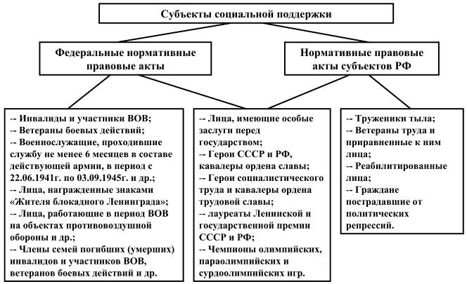

Рисунок 44. Меры социальной поддержки
